Государственное общеобразовательное учреждение
Луганской Народной Республики
«Пореченский учебно – воспитательный комплекс № 32»

Сценарий конкурсной программы осеннего бал маскарада
«Монстры на каникулах»

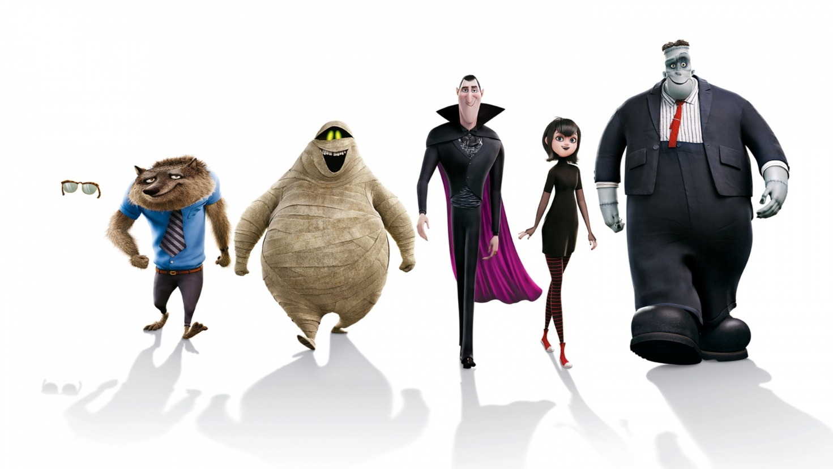

Выполнили:
Король Инна Константиновна – ЗДУВР
Бондарь Яна Сергеевна – ЗДУВР

Поречье, 2022
Форма проведения:
- конкурсная программа
Цель:
- организация развлекательного досуга обучающихся
Задачи:
- создавать эмоционально-радостную атмосферу праздника
- формировать коммуникативные умения
- развитие творческих способностей
Возрастная категория участников:
- 9 класс
Место проведения:
- актовый зал
Перечень необходимого оборудования и реквизит для конкурсов:
- зал украшен в стиле Хэллоуин. (Вырезанные тыквы, свечи, новогодние гирлянды, воздушные шары, скелет, пугало.)
- на сцене стулья и парты для конкурсов
- мероприятие сопровождается музыкальным оформлением
- косточки скелета из бумаги
- 2 рулона туалетной бумаги
- карточки с половицами и поговорками
- 2 яблока
- карточки с названием стиля танца
- сладкие призы для победителей конкурса

Ход мероприятия «Монстры на каникулах»

Трек № 1 (фоновая музыка для выхода ведущих)
На сцену выходят два ведущих
Вед. 1 недобрый вечер, ужаснейшие мои!
Вед.2 Мы жутко рады видеть Вас на нашем осеннем балу «Монстры на каникулах»
Вед. 1 Сегодня 19 октября, а это значит, что вся нечесть соберется на нашей дискотеке! Сегодня здесь собрались самые ужасные, страшные и вредные представители потустороннего мира, я уверен, что Вы легко выполните все задания и пройдете все испытания. Итак, мы начинаем!
Вед. 2 Первый чудовищный конкурс заключается в том, чтобы собрать по частям нашего друга, Йосифа. Голова у него есть, а туловище он растерял по дороге к нам на бал маскарад.
Вед .1 Итак, делимся на 2 команды по 5 человек. Косточки Йосифа находятся в этом зале, они пронумерованы. Ваша задача – собрать все кости и сложить на столе Йосифа целиком. Та команда, которая сделает это быстрее, побеждает. Все готовы? На старт внимание, полетели!
Трек № 2 (фоновая музыка для конкурса)
Трек № 3 (фоновая музыка для слов ведущих и вручения призов)
Вед. 2 Ну что наши победители получают от Йосифа гадкие ну очень сладкие подарки.
Вед. 1 Итак, мы продолжаем, суть второго конкурса нам нужно 2 человека, которые примут на себя роль мумии Тутанхамона, этих мумий нужно замотать при помощи рулона туалетной бумаги. А так же нам необходимо еще 2 человека, которые помогут нам превратить их в мумий.
Вед. 2 Но не все так просто замотать мумию нужно так чтобы, было сложно разматывать, потому что участники, которые заматывают, потом меняются своими мумиями. Кто быстрее превратит мумию в человеческий облик, то есть размотает. Та команда и победила. Бумагу не рвать!
Вед.1 условия всем понятны? Тогда приступаем!
Трек № 4 (фоновая музыка для игры)
Трек № 5 (фоновая музыка для слов ведущих и вручения призов)
Вед. 2 И так аплодисменты нашим победителям!
(всем вручаются призы)
Вед. 1 Вампиры, черти, вурдалаки, зомби, колдуньи, скелеты – люди боятся нас с вами и сочиняют различные поговорки и пословицы.
Вед. 2 А вы знаете поговорки про нечисть? Давайте проверим!
Вед. 1 Условия следующего конкурса таковы: представитель каждой команды вытягивает листок на котором написаны пословицы или поговорки, в течении пяти минут он должен объяснить участникам своей команды эту поговорку или пословицу при помощи жестов, мимики или паннтомимики, говорить нечего нельзя! Его команда должна отгадать, что за поговорку или пословицу ин изображает. Если по истечении 5 минут команда не угадывает, право ответить предоставляется команде соперника.. Команда состоит из 4-х человек.
Вед. 2 Итак, представитель первой команды нашей много уважаемой нечести подходите и выбирайте листок с поговоркой. У вас ровно 5 минут и мы начинаем!
Трек № 6 (фоновая музыка для игры)
Трек № 7 (фоновая музыка для ведущих и вручения призов)
Вед. 1 Поздравим победителей, надеюсь, они выиграли ни с помощью магии.
Вед. 2 Ну а мы продолжаем. Яблоко не простой фрукт, а мистический, таинственный и жуткий. Спросите почему? Змея – искусителя помните? Ньютону на голову упала, может быть, груша? Или апельсин? Нет, яблоко! А чем мачеха отравила Белоснежку? Киви? Думаю, теперь Вам не нужно объяснять, почему именно яблоки будут в центре нашего следующего конкурса.
Вед. 1 Итак, задание: на веревке висят «кровавые яблоки», нам не обходимо 2 участника их задача съесть свое яблоко без помощи рук как можно скорее. Кто быстрее справиться с заданием тот и победил. Ну что давай те приступим.
Трек № 8 (фоновая музыка для игры)
Трек № 9 (фоновая музыка для ведущих и вручения призов)
Вед. 2 За такую победу в буквальном смысле вырванную зубами, ну просто не обходимы бурные аплодисменты!
Вед. 1 И так, гаденькие мои, вот и подходит к концу наша программа и у нас остается последний конкурс «Шабаш монстров» мне нужны желающие 5 пар мальчик и девочка (набираем команду)
Вед. 2 Если пары готовы тогда слушаем задание, вы попали в танцевальный батл, ваша задача состоит в том, что вам нужно станцевать танец разных национальностей. А в выборе вам поможет таинственная шляпа Йосифа.
Вед 1 Итак мы начинаем и мы приглашаем первую пару нечисти
Трек № 10 (фоновая музыка для игры)
Трек №11 (фоновая музыка для ведущих и вручения призов)
Вед. 2 А эти Дракулы вампиры и ведьмы могут удивлять. И мы провожаем наших талантливых танцоров с потустороннего мира бурными аплодисментами. (Всем вручаются призы)
Вед. 1 Ну что ж наша многоуважаемая нечисть, наша конкурсная программа подошла к концу.
Вед. 2 А наш шабаш продолжается и дискотеку монстров открывают наши, ведьмочки.
Трек № 12 творческий номер от танцевального коллектива «Каблучок»

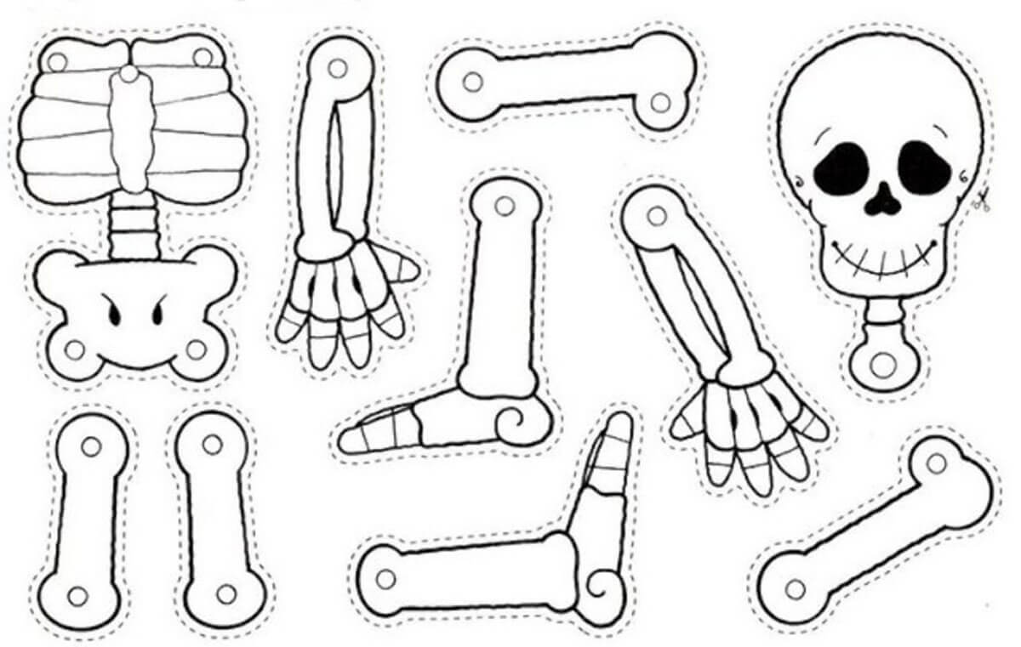
Приложение 1

Приложение 2

Поговорки и пословицы

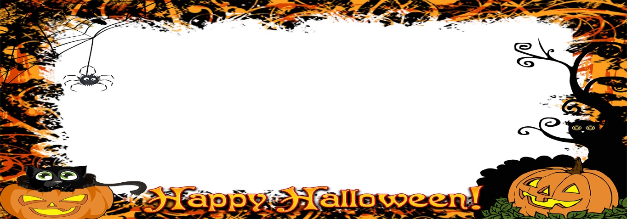

В тихом омуте черти водятся

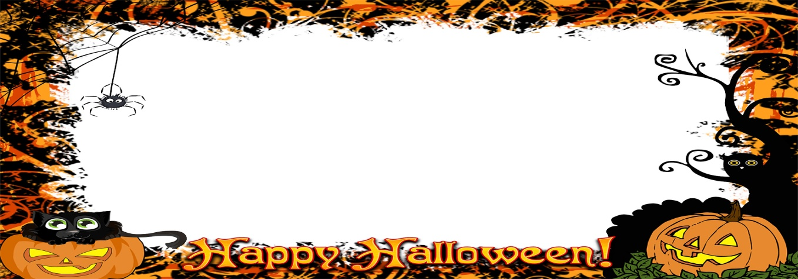

Где тебя носила нечистая сила

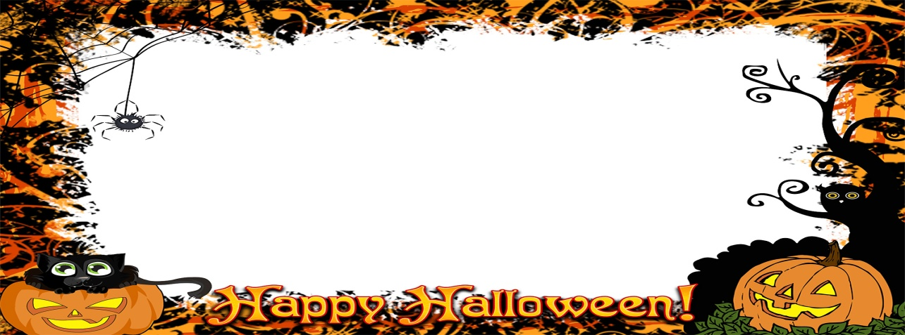

Как черти из табакерки

Бес вселился

Чем черт не шутит

Не так страшен черт,
как его малюют

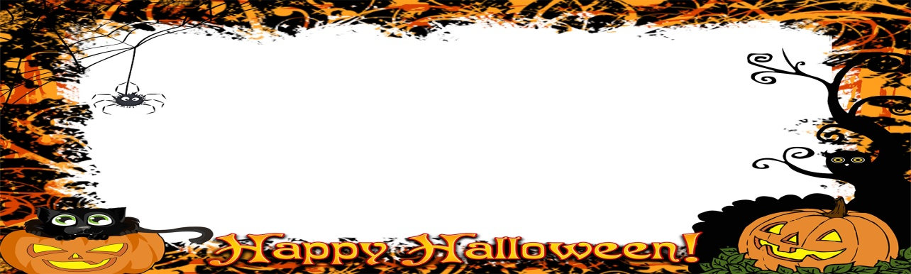

Заключить сделку с дьяволом

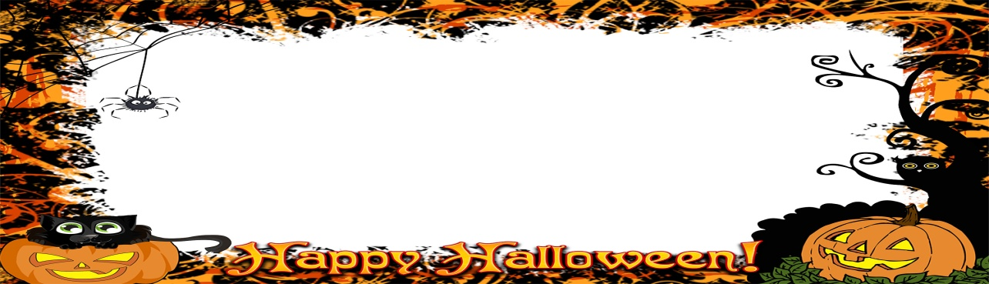

Продать душу дьяволу

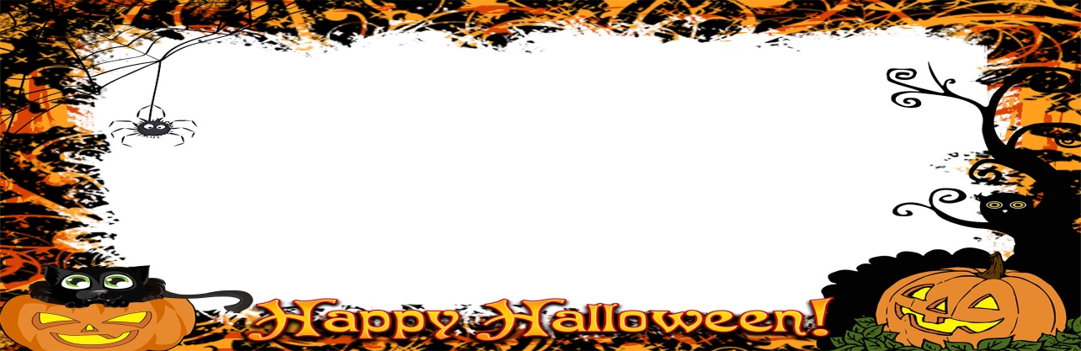

Черта с два
Черт меня дернул

Приложение 3

Название танцев разных национальностей
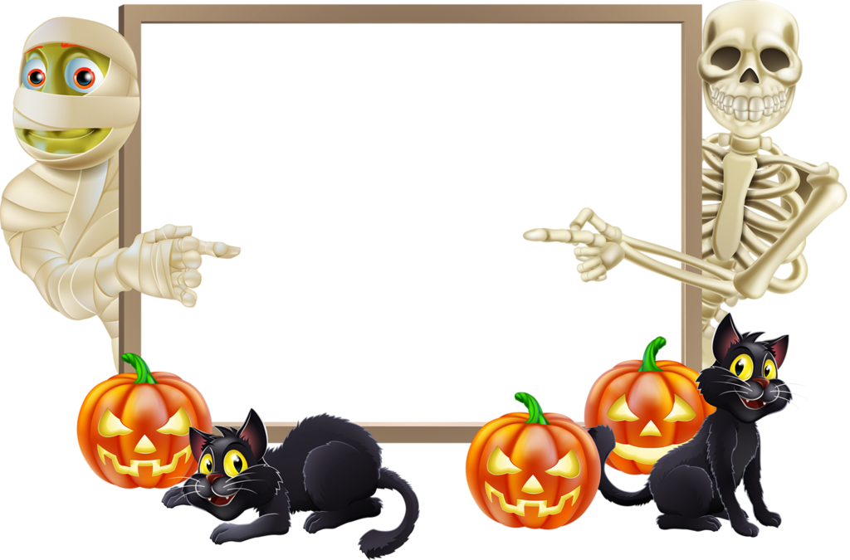

Русские народные
танец

Грузинский танец

Польский танец

Цыганский танец

Лезгинка танец

